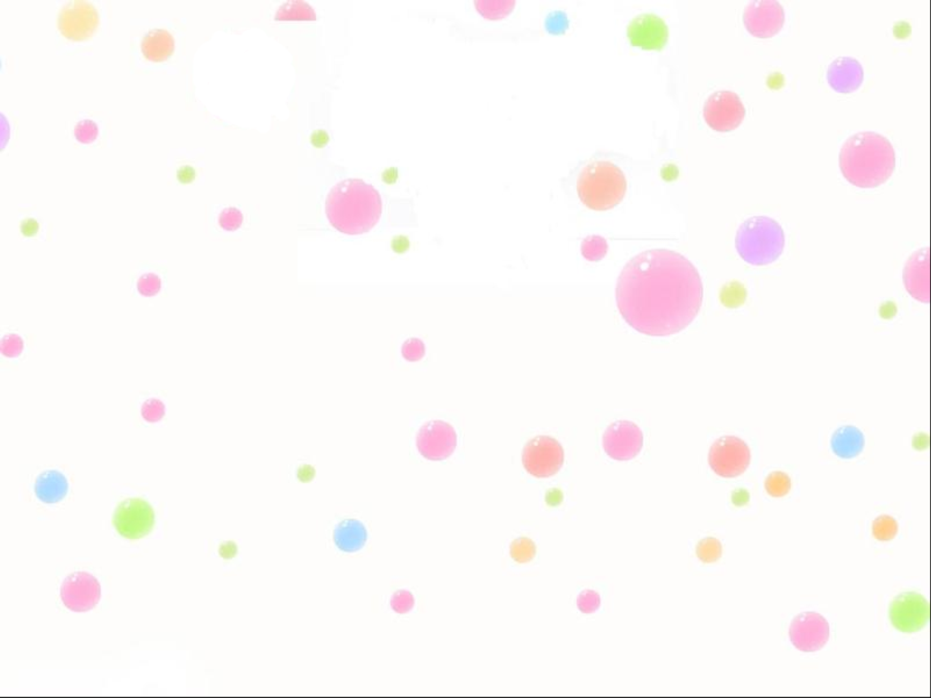

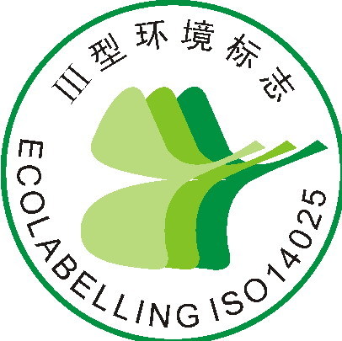
做个环保小卫士
培养幼儿养成节约的好习惯

餐巾纸哪去了？ 胡 静
保护生态平衡，珍惜宝贵的自然资源，这是时代对全人类提出的要求，但人类未来的环境状况最终取决于后代的努力，从小培养孩子们的环境保护意识，是我们不可推卸的责任。而幼儿教育应结合幼儿的生活环境，教育教学，游戏活动，一日生活及在于家庭的密切合作中催发幼儿初步的保护环境的意识。
最近，我发现教室里的餐巾纸一盒接着一盒的不见了，昨天刚拆封的满满一盒的餐巾纸到第二天晚上就没有了。对于这个现象我感到很奇怪，虽然天气逐渐转凉了，可是宝宝们也没有一个是拖着鼻涕的呀，餐巾纸怎么就会不见了呢？经过几天的观察，我在垃圾桶里找到了我要的答案。原来好多纸都没用呢就给宝宝扔到了。原因找到了，可怎么让宝宝意识到自己的这个行为是在浪费，是在给环境造成负担呢？
于是我给宝宝们讲了一个小故事，告诉宝宝们现在森林里的大树啊越来越少了，连小鸟都不来和大树妈妈玩了。大树妈妈，没有了枝和干很孤独的站在森林里。不久一场大风暴席卷了森林，把大树妈妈的根也给淹没在了沙子下面，就这样森林变成了沙漠，从此以后那片森林再也没有了大树妈妈和小鸟的笑声了。
大树妈妈上哪去了呢？大树妈妈变成了我们手里的餐巾纸，吃饭用的筷子等等。
听了这个故事，现在宝宝们都不再浪费餐巾纸了。
现在的孩子，都是独生子女，每天都是吃得好、穿得漂亮，对“节约”这一词没有太多的概念。许多孩子浪费粮食，不喜欢吃的就挑食，，甚至扔掉，不爱护桌椅工具；喝不了的水倒掉；洗手不管水龙头等等，这一系列的现象普遍存在。虽然老师在平时的一些活动上进行教育，但是还是不起明显的作用。浪费现象依然时有发生，为了不造成更坏的影响，更为了培养孩子的环保节约意识，我专门抽出时间给孩子们好好得上了一课。
1、先是给孩子播放了一段环境污染、破坏浪费现象严重的录像。
环境遭受的污染，孩子们看了之后还是很有感触，有的孩子说：“老师，他们都把外面变得不美了。”有的孩子说：“老师我以后不乱扔垃圾了。”有的说：“老师以后我不剩饭菜了。”听着孩子们口口声声地说我觉得他们似乎一瞬间长大了许多。
2、说一说自己平时是怎样做的，有没有不节约、不环保的现象发生。
在孩子们发言的同时，孩子们确实意识到了自己的不良行为习惯。我还给孩子们讲解了一些日常小常识，告诫孩子要珍惜和爱惜所有的东西，无论是幼儿园里的还是家里的，都要爱惜。
3、让孩子说一说以后应该怎样做。
在听了老师的讲解以后，孩子们似乎都有了很强烈的环保意识，有的小朋友立刻去捡地上扔的废纸屑。在第二天吃饭的时候，浪费粮食的现象也减少了很多。
孩子毕竟年龄小，有些东西是需要老师和家长用心去教的，从小培养孩子的节约意识是至关重要的。
陆 英
晨间入园时，悦悦象往常那样声音响亮地向老师问好后就直奔卫生间冲去，我正纳闷着，她的爸爸跟上来忙解释道：“刚才她嚼了一块口香糖，我让她吐了，她非说老师讲了，口香糖不能随便乱吐，要吐在纸里，把它包起来，然后把纸扔到垃圾桶里，还说要做什么环保小卫士。
我想起，昨天我给宝宝讲了一个关于环保的小故事，说的就是口香糖随地乱吐的问题，讲完故事后，我教孩子们如何正确使用和处理口香糖，并教育他们要注意环保，做个环保小卫士。没想到，今天孩子就能按要求正确行动了。看来一个小故事，能使孩子们养成良好的行为习惯。
从北京申奥成功以后，中国与外界各国的联系越来越密切，中国的形象也在逐渐展示给全世界的人们，环保意识的增强也显得尤为重要，环境保护工作也越来越受到社会的关注。保护环境，已成为我国甚至是国际上一个重要的、迫不容缓的主题。对于在幼儿园的孩子们，我们也应对他们加强环保意识。针对幼儿在日常生活中吃口香糖，以及怎样处理口香糖这一行为，我班展开了这次环保教育活动，幼儿通过亲身感受，同伴间展开激烈的讨论，最后在对与错，是与非之间找到了答案，认识到了自己的小小行为对环境的作用。
小孩子的眼睛是清澈的、好奇的，善于发现的。
某天我和孩子们在后操场一起游戏。有一个孩子突然发现地上有个绿色的小虫子。 “这是什么？”“是虫！”“老师这儿有只虫！”随着幼儿七嘴八舌的惊讶声，我发现原来是只螳螂。不等我开口，有的小朋友说：“它是好的，它是我们的朋友。”看着小家伙们一副欲说还休，兴奋不已的样子，我用手捉住了螳螂，对小家伙没说：“我们一起去认识螳螂吧。”为此我们还找来了一只螳螂标本，和幼儿一起认识螳螂的特征，进而认识了昆虫，还知道哪些是益虫、哪些是害虫？幼儿的知识面一下子扩大了还学会了自己分析、判断。
也许，我们的年龄已经成熟，但千万要有一颗幼稚的心，也许，我们对任何事都能有一颗平常心，但千万不要对孩子的发现麻木不仁。让我们和孩子一起欣喜地发现，你会发现原来你还是很年轻的，世界万物还是那样美好。
环保教育与幼儿行为习惯的培养，从内容上看虽然是两个不同的教育内容，但在实际教育中又有着不可分割的密切的关系。利用环保教育的内容来培养幼儿良好的行为习惯，是切实可行的，同时也是行之有效的。环保教育的内容很多很广，大到高科技的内容，小到节约一滴水及孩子行为习惯的培养。如：爱护动植物、不随地吐痰、不乱扔果皮纸屑、说话轻、走路轻、放下东西也要轻等等。幼儿园的孩子正处在生长发育迅速阶段，处在长知识及行为习惯、道德品质形成的最初阶段，良好的行为习惯的形成将使人一生成长都受益非浅。然而我们如何对幼儿进行环保教育呢？环保教育的内容又如何渗透到幼儿的一日活动中呢？这不但需要我们教师要有较强的环保意识，更需要有较强的工作热情，处处都做有心人，善于在幼儿的日常生活中的各个环节寻找、捕捉发生在幼儿身边活的教育内容，在不知不觉中培养幼儿良好的行为习惯，使之起到一举两得、事半功倍的教育效果。
1、游戏活动中的环保渗透，培养幼儿良好的行为习惯， 游戏是幼儿最喜欢的活动之一，因而通过游戏向幼儿进行环保教育幼儿最易接受。从而使幼儿在活动中自然而然地养成良好的行为习惯。 2、教学活动中的环保教育与行为习惯的培养，教学活动是幼儿一日活动中的主要活动之一，幼儿通过教师组织有趣的教学活动来掌握粗浅的知识，从而发展幼儿的创造、现象、思维、记忆及语言表达能力。然而环保教育如何结合在各科的教学活动中，这仍需要教师通过平时观察、了解、掌握第一手资料，然后再有的放矢对幼儿进行提高环保意识及培养幼儿良好的行为习惯的教育。这是二十一世纪的幼儿园教师所必须做到的。
3、自然角观察中环保教育与幼儿行为习惯的培养
自然角是幼儿认识自然界的一个小小的窗口，幼儿通过种植、饲养动植物来了解自然界，并以此类似提高幼儿的环保意识及培养幼儿良好的行为习惯，使幼儿逐步认识到我们保护动植物就是保护自己。
总之，我觉得教师要有较强的环保意识，做个有心人。日常生活中的环保教育不仅多而且它的内容又往往与幼儿的行为习惯的培养有着密切的关系，通过环保教育进行行为习惯的培养是一个行之有效的方法和途径，我们将继续努力利用这个方法，并不断探讨、摸索，使这两个不同的教育内容能有机结合成为我园教育的一大特色。
幼儿时期是人生的起步阶段，是孩子行为习惯形成的最佳时期，而幼儿良好的行为习惯不是天生就有的，而是在长期的生活里逐渐形成的，环保教育贯穿于幼儿的一日生活中的各个方面，才能增强宝宝的环保意识。将环保教育与幼儿一日生活习惯的培养紧密结合，是幼儿环保教育的特点之一，是培养幼儿养成良好的行为习惯的方式之一。于是我们充分利用幼儿在园一日生活的各个环节，加强对幼儿日常行为习惯的培养。如桌椅、玩具摆放整齐，保持室内外的清洁卫生；在日常生活中餐前、便后洗手时，教给幼儿正确的洗手及节约用水的方法，培养幼儿学会开小水，洗手后关紧水龙头不浪费水的习惯，让幼儿知道水是来之不易，如果不节约用水的话，后果不堪设想。
在一日活动中，我们利用早晨幼儿刚入园时，带幼儿到园里、园外捡树叶、纸屑，把捡起来的树叶和纸屑学会垃圾回收和分类，养成不随地乱扔垃圾，这些既是良好行为习惯的养成，又是环保的基本要求。在班中开设“环保小卫士”奖，从而使孩子的环保意识不断增强。如：外出社会实践活动中，孩子把东西吃完了就乱扔吃完的纸盒、果皮、饮料瓶等；而现在他们自发带上垃圾袋，把吃下的果核、饮料瓶收入袋中。带回来幼儿园，平时与幼儿共同收集废纸、易拉罐、可乐瓶、果冻盒等废弃物品，把它们做成各种新颖、有趣、立体、直观的教玩具。根据幼儿一日生活的内容提出要求，会正确用餐，不掉饭粒；会主动入厕，不随便大小便；做到每位宝宝都会唱《三轻歌》，时刻让幼儿自己提醒自己：走路轻，说话轻，放下东西也要轻，不要老是来提醒；平时，我们教育孩子爱护图书，爱护玩具的好习惯。养成随手关灯，节约用电、节约用水、节约纸张、节约粮食的好习惯。
幼儿园教育是家园双方互动式的教育，而互动式的教育是必须帮助幼儿、家长、社会互相沟通，为家长提供合作、参与的机会和环境。因此，我们在做好家长工作的同时，本学期，我们把环保教育也渗透到了家长工作中，把工作重点放在了提高家长的环保行为，从而以家长的行为来影响孩子的行为。
针对幼儿园家长每天接送孩子的次数多，时间固定，停留时间短的特点，我们开辟了系列环境教育专题：
1、让墙壁说话。我们在幼儿园的大宣传橱窗里和家园园地里定期定内容地刊出环保教育文章，供每天来接送孩子的家长参阅；如“美丽新世界，用心做环保”；“什么是绿色食物”；“多吃粗粮好”。正是这点点滴滴的环保小知识，每天渗透着家长们，转变他们的思想观念。
2、收集环保信息。我们提倡家长陪同幼儿一起收看有关环保的电视节目；如“神奇的大自然”；“动物星球”等，使幼儿家长对保护环境的认识大大提高了。当有好的光盘，我们的家长会买来，及时地送到幼儿园，让大家看看。其他家长看到后也深深触动了；此外，我们家长还把平时看到的环保教材收集起来，供我们参考，我们有的出在家园园地，有的进行改编使之成为好的教材，看来家长也积极投入到我们的环保活动中来了。
3、结合环境日向家长分发宣传材料，把环境教育渗透入每个家庭，成为家庭茶余饭后讨论的话题，既丰富提高了家长的环境认识，又让家长在家庭中进行知识渗透。
在现代幼儿教育话题中,既要开发利用自然资源，又要珍惜保护环境。是当前的热门话题，我们从报纸、电视等媒体中看到听到的凶猛的洪水，泥沙流、风尘暴，资源困乏……这种字眼越来越多，保护我们生活的环境是全球面临的迫切任务。环境教育其意义深远，它将关系到我们的下一代能否拥有真正的绿色家园。所以，环保教育必须从幼儿抓起，而幼儿园是幼儿环保教育的重要场所，在一日生活中，我们组织丰富多彩的环保教育，激发幼儿环保的兴趣，增强环保意识，提高环保的自觉性，取得良好的教育效果,还要充分利用优美的环境教育幼儿爱护环境,一个优美的生活环境就是一种适宜的环保教育，幼儿园生活环境首先要做好绿化工作，从碧绿的小草到美丽的花朵，从缠绕的绿藤到参天的大树，创设良好的自然环境，设立提示牌布置有关环保内容。如：小草是我们的朋友，请爱护它；美丽的环境我们的家；在垃圾桶上标有：你不要的都给我。还可以利用远足活动、散步、户外活动等形式，有意识地引导幼儿感受大自然的美丽景色，拉近孩子与大自然的距离，增强孩子们对自然界认识的兴趣，使他们感受到万物生长离不开好的环境。在种植区，让孩子把青菜或花籽的种子种下去。安排好值日生，经常浇水、施肥，并组织幼儿认真观察植物的生长过程，了解植物的生长离不开空气、阳光、水，从而更直观地了解生物与环境的关系。这样充分利用环境潜移默化，润物无声的教育作用，使幼儿感受到美和和谐的教育。
小班幼儿刚学习使用剪刀，很感兴趣，大家都喜欢剪。可又遇上了难题：多数幼儿不会使用剪刀。这就更需要让幼儿多练习，可需要的纸张要很多的。为了节省纸张又能最大限度地让幼儿得到练习，我把幼儿从家中带来的旧图书和广告宣传纸，投放到区角去让幼儿反复练习剪，完了还是舍不得扔掉，于是又保存了下来。孩子们喜欢剪，我就毫不吝啬地提供给他们，“老师，我剪完了，还要”。我就很慷慨地又给了他们，瞧他们，剪得多开心，经过一次次反复练习，孩子们学会了如何使用剪刀，这时候，作为老师的我，也在偷偷的乐呢！
这样的再次利用可算是充分节省了纸张，同时无形中也培养了孩子们的环保意识。

江红仙
雍自莉
马丹妮
刘莉萍
蔡振媛
陈 述
钱亚男
常州市藻江花园幼儿园 自办发行
第2期(2009年10月）


生活中的环保教育
和孩子一起欣喜的发现
利用宣传阵地 渗透环保知识
一日活动渗透环保 培养幼儿良好行为
纸张的再次利用
环保简报

